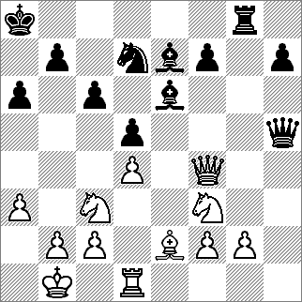
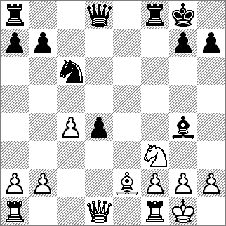
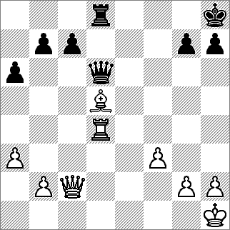
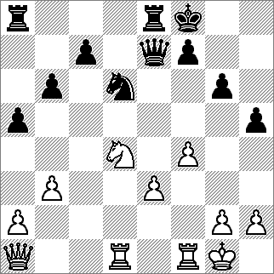
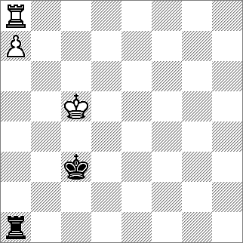
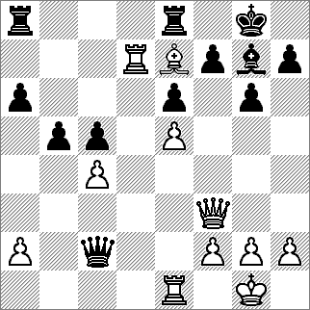
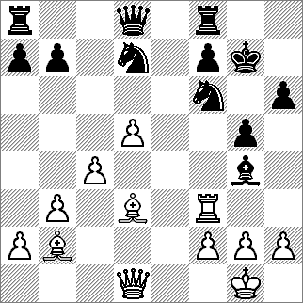
1 1 2
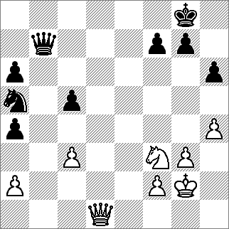
3 4 5
6 7 8
Die tema van hierdie toets is die Dubbelaanval(Double Attack)
In al die posisies hierbo behalwe 2, skuif Wit eerste. In 2 speel Swart Txg2. Is dit die regte set?

Onder die dubbelaanval kry ons ook die vurk wat insluit:Ruiter, Loper, Toring, Dame en Koningvurk. Hieruit volg ook kombinasies.

In probleem 15 en 16 speel Swart eerste. Die diagram is omgeswaai. In problem 15 moet die Wit Dame op c1 staan anders werk die problem nie.

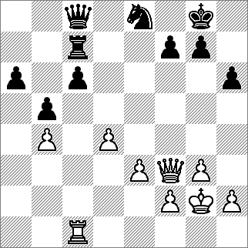
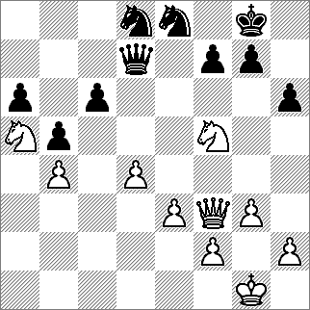
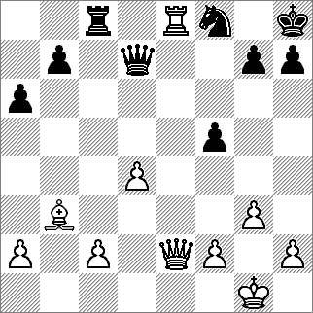
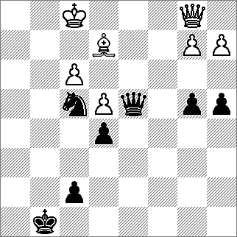
10 11 12
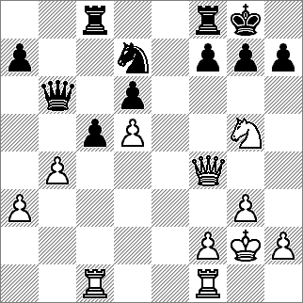
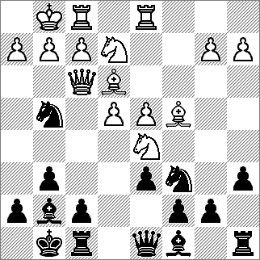
13 14 15
16

